Nama : Alfianri Manihuruk

NIM : 120450088

Matkul : Komputasi Statistik/RB

1. Buatlah list yang berisikan elemen dengan tipe data yang dibebaskan. Kemudian ganti setiap elemen pada list dengan repetisi dari masing-masing elemen sebanyak tiga kali. (class:character, complex, numeric, integer, LOGICAL}

Jawab:

Code

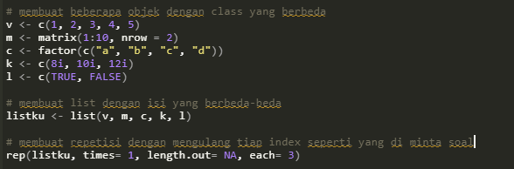

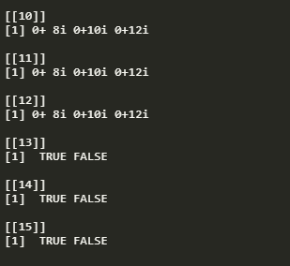 Hasil

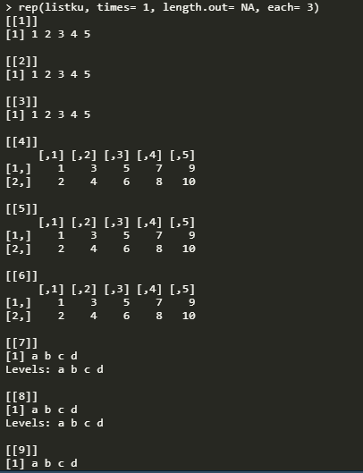

Code

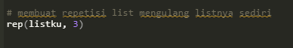

Hasil

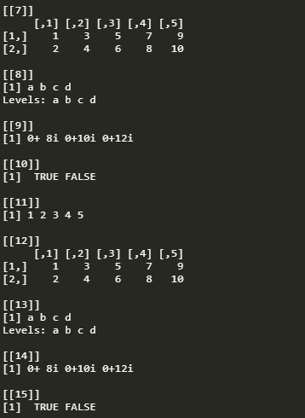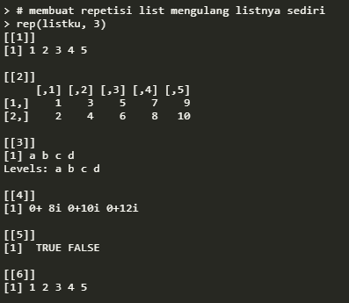

1. Ganti nama kolom pada data iris dengan nama kolom_i, untuk i dari 1 sampai 5. sepal.length -> kolom_1, species -> kolom_5

Jawab:

Data iris sebelum di nama kolomnya

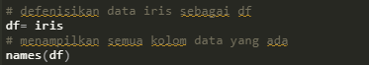

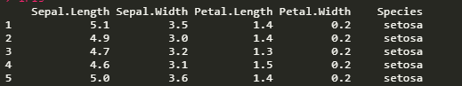

Data iris setelah di ubah nama kolomnya

